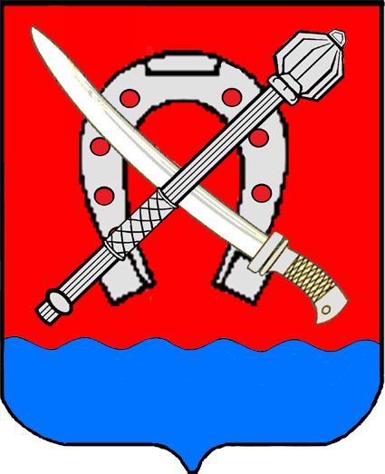
АДМИНИСТРАЦИЯ КАВКАЗСКОГО СЕЛЬСКОГО ПОСЕЛЕНИЯ КАВКАЗСКОГО РАЙОНА
ПОСТАНОВЛЕНИЕ
от 01.04.2016 № 204
станица Кавказская

О внесении изменений в постановление администрации Кавказского сельского поселения Кавказского района от 20 марта 2015 года № 132
«Об утверждении порядка размещения сведений о доходах, расходах,
об имуществе и обязательствах имущественного характера лиц,
замещающих муниципальные должности и должности муниципальной
службы в администрации Кавказского сельского поселения Кавказского
района, и членов их семей на официальном сайте администрации Кавказского сельского поселения Кавказского района
и предоставления этих сведений муниципальным средствам массовой информации для опубликования»

Руководствуясь Федеральным законом от 25 декабря 2008 года № 273-ФЗ «О противодействии коррупции», Указом Президента Российской Федерации от 8 июля 2013 года № 613 «Вопросы противодействия коррупции», п о с т а н о в л я ю:
1. Внести в администрации Кавказского сельского поселения Кавказского района от 20 марта 2015 года № 132 «Об утверждении порядка размещения сведений о доходах, расходах, об имуществе и обязательствах имущественного характера лиц, замещающих муниципальные должности и должности муниципальной службы в администрации Кавказского сельского поселения Кавказского района, и членов их семей на официальном сайте администрации Кавказского сельского поселения Кавказского района и предоставления этих сведений муниципальным средствам массовой информации для опубликования» следующее изменение:
подпункт «г» пункта 2 Порядка изложить в новой редакции:
«г) сведения об источниках получения средств, за счет которых совершены сделки по приобретению земельного участка, иного объекта недвижимого имущества, транспортного средства, ценных бумаг, долей участия, паев в уставных (складочных) капиталах организаций, если общая сумма таких сделок превышает общий доход служащего (работника) и его супруги (супруга) за три последних года, предшествующих отчетному периоду.».
2. Контроль за выполнением настоящего постановления возложить на общий отдел администрации Кавказского сельского поселения Кавказского района.
3. Постановление вступает в силу со дня его официального опубликования.

Глава Кавказского сельского
поселения Кавказского района О.Г.Мясищева

